KRÉTA – MINOJSKÁ CIVILIZACE
- nejstarší starověká evropská civilizace vznikla _______________________________
na ostrově _______________
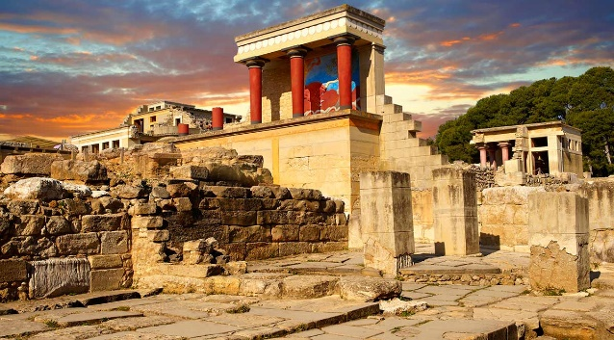
- název minojská dostala podle bájného krále _____________________
V této době se stavěly královské paláce, největší z nich se nacházel ve městě
________________________.
Protože měl spoustu místností a chodeb, připomínal __________________.
Po zániku minojské civilizace ovládli Krétu v 15.století př. n.l. __________________.

- Na Krétě se psalo obrázkovým písmem (nerozluštěno), později se z něj vyvinulo jednodušší lineární písmo (rovněž nerozluštěno)

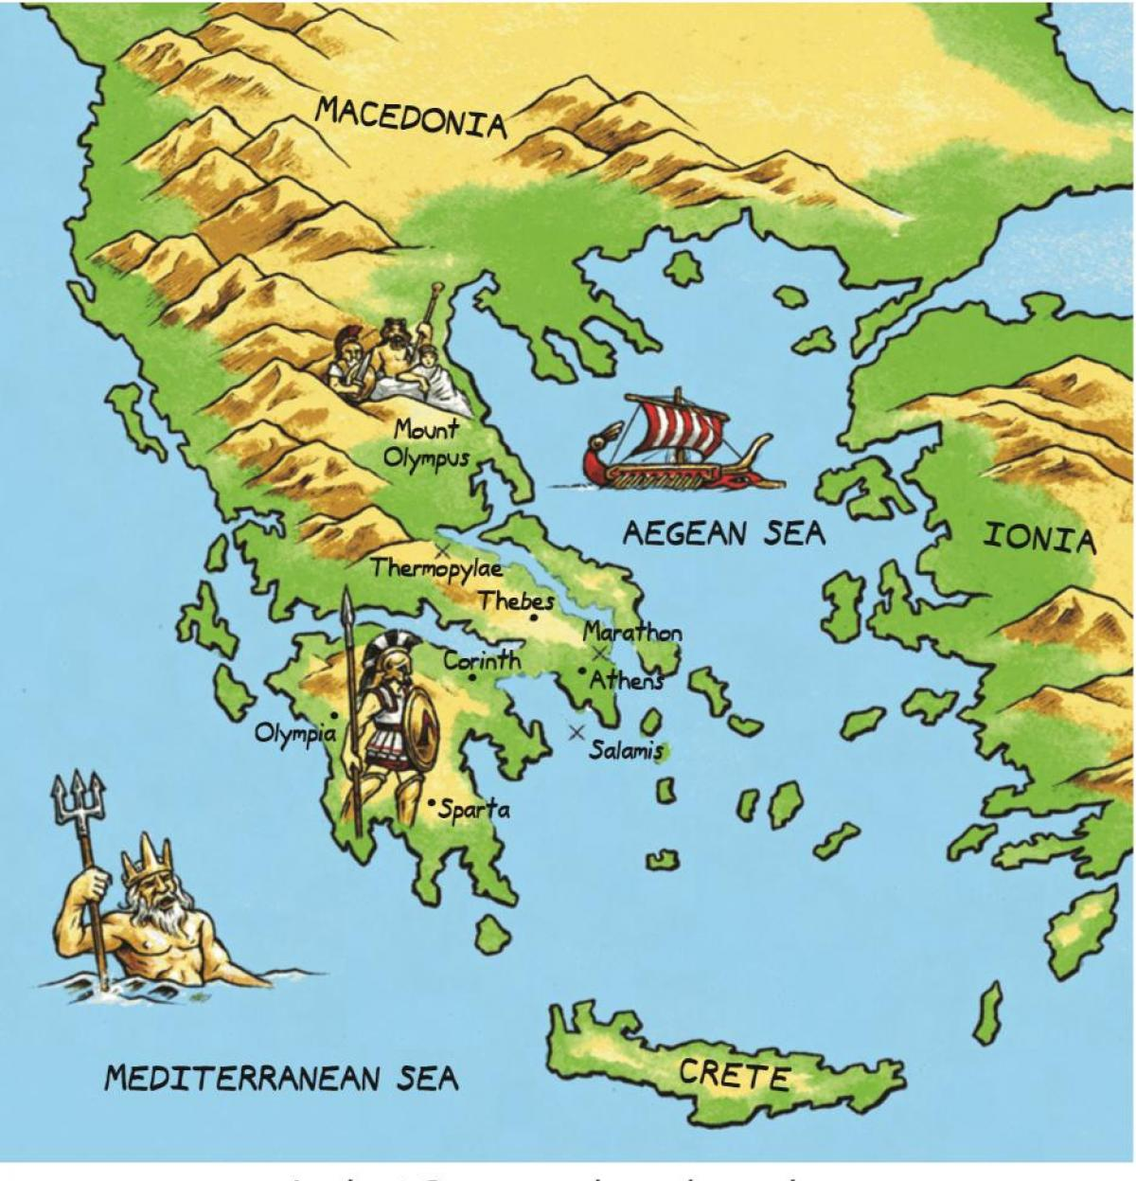
STAROVĚKÉ ŘECKO (řecky Hellas)

- poloha stejná jako u současného Řecka
- nacházelo se na __________________________
_________________________________________
_________________________________________
_________________________________________
- hornatá země, má _________________________
- menší řeky nezpůsobují záplavy
- mnohem více _____________________________
Zemědělství
- většina lidí se živila ________________________
- pěstovali ________________________________
- úroda obilí nestačila, částečně je ________________________
- Řekové prosluli jako ______________________________________________
Dějiny starověkého Řecka – přehled (přepiš si přehled z učebnice na str. 62)

PŘÍCHOD KMENE ACHÁJŮ
- nejstarší epocha je doba ___________________________________
- vytvořily ji _____________________ - usadily se na území Řecka po roce 2000 př.n.l. (doba bronzová)
- v hrobech vládců se nalezly posmrtné zlaté masky, nejznámější je _________________
- asi od roku 1400 př.n.l. byla budována _______________________________________
- z paláce každého města vládl _____________ i okolním vesnicím, tak se vytvořily
____________________________
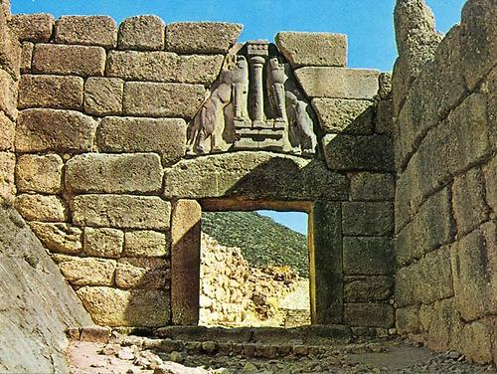
MĚSTO MYKÉNY - největší opevněné město na Peloponéském poloostrově
- podle něj se civilizace nazývá ________________
- Achájové převzali od Minojců lineární písmo (to
bylo ve 20.st. rozluštěno), celkově krétská
civilizace mykénskou civilizaci hodně ovlivnila
- centra mykénských měst byla obehnána mohutnými hradbami – takové zdivo se nazývá podle bájných jednookých obrů ______________________
- mykénská civilizace zanikla pod nájezdem tzv. ___________________________ a později ____________________________.

Úkoly pro zájemce o dějepis:
- na YouTube si můžete pustit Eduard Petiška – Staré řecké báje a pověsti 25 (Ariadnina nit) – báje se vztahuje k paláci v Knóssu a bájnému Minotaurovi
- Řecko 1/5 Minojská Kréta a antické Řecko – je to namluvený výklad tohoto učiva s obrazovým doprovodem

